Généraliser et représenter des régularités croissantes et décroissantes
Reconnaît qu’une régularité augmente ou diminue  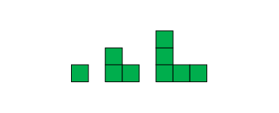  « Les termes grandissent. » | Détermine comment une régularité change (décrire la règle)  « Pour passer du premier terme au deuxième, et du deuxième terme au troisième, nous ajoutons 2 carreaux. La régularité augmente de 2 carreaux chaque fois. » | Représente des régularités avec des symboles, et écrit des règles à l’aide de l’addition et la soustraction  1, 3, 5…  « Commencer à 1 et ajouter 2 chaque fois. »  17, 14, 11…  « Commencer à 17 et enlever 3 chaque fois. » | Prolonge des régularités à l’aide de l’addition et la soustraction répétée  1, 3, 5, 7, 9, 11…  « J’ai ajouté 2 plusieurs fois. »  17, 14, 11, 8, 5, 2  « J’ai soustrait 3 plusieurs fois. »
Observations et documentation

Trouve des termes manquants ou des erreurs dans des régularités  3, 8, 13, 18, 22, 28…  « Commencer à 3 et ajouter 5 chaque fois.  18 + 5 = 23,  donc 22 devrait être 23. » | Crée des suites numériques et reconnaît des suites numériques finies et infinies composées de nombres naturels  « 85, 75, 65, 55…  J’ai compté par bonds de 10 en ordre décroissant. Tous les  nombres sont impairs. C’est  une suite finie parce que je vais manquer de nombres. » | Résout des problèmes à l’aide de régularités  « Si j’épargne 2 pièces de 25 ¢ chaque jour, quand aurai-je 10 pièces ?  2, 4, 6, 8, 10  J’aurais 10 pièces après 5 jours. » | Reconnaît et prolonge des régularités de multiplication  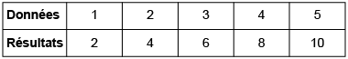  « Chaque nombre dans les données est multiplié par 2. »
Observations et documentation

Généraliser et représenter des régularités croissantes et décroissantes (suite)

